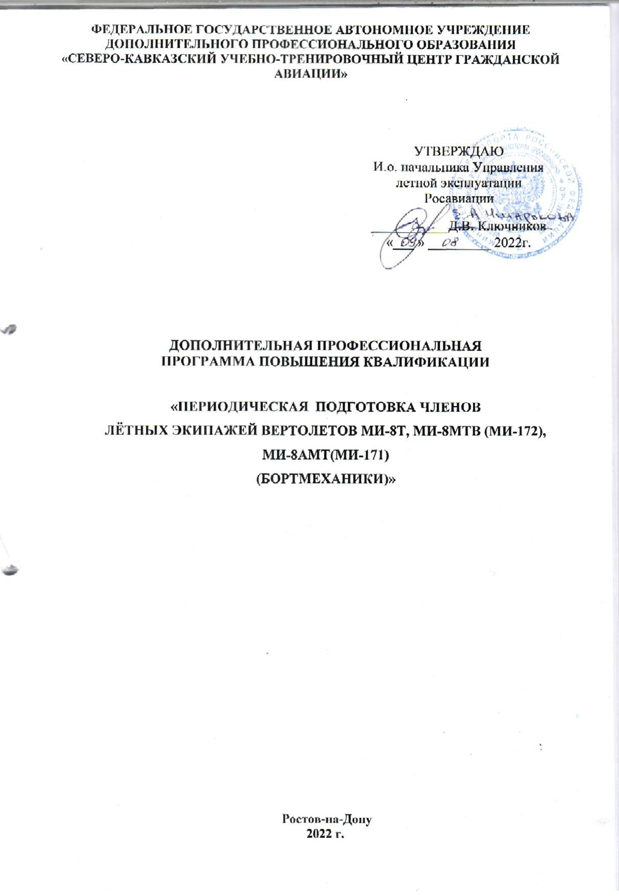

Глава 2. ПОДГОТОВКА РАБОТНИКА ДЛЯ ВЫПОЛНЕНИЯ ВОЗЛОЖЕННЫХ НА НЕГО ОБЯЗАННОСТЕЙ
2.1. Вид подготовки
Данная программа предусматривает периодическую наземную подготовку членов летных экипажей вертолета Ми-8 и его модификаций и практическую подготовку по Модулю 6 «Аварийно-спасательная подготовка экипажей вертолета Ми-8 и его модификаций при вынужденной посадке на сушу».

2.2. Продолжительность подготовки:
Модуль 1. «Периодическая наземная подготовка бортмехаников вертолета Ми-8 и его модификаций (общие дисциплины)» | 10 часов (академ.)
Модуль 2. «Периодическая наземная подготовка бортмехаников вертолета Ми-8Т» | 16 часов (академ.)
Модуль 3. «Периодическая наземная подготовка бортмехаников вертолета Ми-8МТВ(Ми-172)» | 16 часов (академ.)
Модуль 4. «Периодическая наземная подготовка бортмехаников вертолета Ми- 8АМТ(Ми-171)» | 16 часов (академ.)
Модуль 5. «Периодическая наземная подготовка бортмехаников вертолетов Ми-8МТВ(Ми-172), Ми-8АМТ (Ми-171)» | 16 часов  (академ.)
Модуль 6. «Аварийно-спасательная подготовка экипажей вертолета  Ми-8 и его модификаций при вынужденной посадке на сушу» | 8 часов  (академ.)
Модуль 7. «Выполнение нормальных процедур выполнения  полетов и действия в аварийных ситуациях на ВС Ми-8Т» | 4 часа  (академ).
Модуль 8. «Выполнение нормальных процедур выполнения  полетов и действия в аварийных ситуациях на ВС  Ми-8МТВ» (Ми-172)» | 4 часа  (академ).
Модуль 9. «Выполнение нормальных процедур выполнения  полетов и действия в аварийных ситуациях на ВС Ми-8АМТ  (Ми-171)» | 4 часа  (академ).
Модуль 10. «Теоретическая подготовка по выводу воздушного судна из сложного пространственного положения, предсрывных режимов, режима сваливания» | 2 часа (академ).

Режим занятий - 6 учебных дней в неделю в соответствии с расписанием занятий
Продолжительность учебного часа – 45 минут,
Максимальная продолжительность учебного дня - 8 учебных часов.
Указанный режим занятий применяется в том числе и при обучении с применением дистанционных образовательных технологий.

2.3. Периодичность подготовки
Периодичность подготовки в соответствии с требованиями п.5.84 федеральных авиационных правил «Подготовка и выполнение полётов в гражданской авиации Российской Федерации (ФАП-128)», утвержденных Приказом Минтранса Российской Федерации от 31.07.2009 № 128 и приказа Росавиации от 19.03.2018 №210-П
Модули 1-5. «Периодическая наземная подготовка бортмехаников вертолета Ми-8Т, Ми-8МТВ (Ми-172),  Ми-8АМТ (Ми-171)» | не реже одного раза в течение последовательных 12 месяцев
Модуль 6. «Аварийно-спасательная подготовка экипажей вертолета Ми-8 и его модификаций при вынужденной посадке на сушу»
Модуль 7. «Выполнение нормальных процедур выполнения  полетов и действия в аварийных ситуациях на ВС Ми-8Т» | не реже одного раза в течение последовательных 7 месяцев
Модуль 8. «Выполнение нормальных процедур выполнения
полетов и действия в аварийных ситуациях на ВС
Ми-8МТВ» (Ми-172)»
Модуль 9. «Выполнение нормальных процедур выполнения
полетов и действия в аварийных ситуациях на ВС
Ми-8АМТ (Ми-171)»
Модуль 10. «Теоретическая подготовка по выводу воздушного судна из сложного пространственного положения, предсрывных режимов, режима сваливания» | не реже одного раза в течение последовательных 12  месяцев

2.4. Этапы подготовки:
Данная Программа предусматривает теоретическую (наземную) подготовку по всем модулям программы и практическую подготовку по Модулю 6 «Аварийно-спасательная подготовка экипажей вертолета Ми-8 и его модификаций при вынужденной посадке на сушу».
Тренажерная и летная подготовка в рамках настоящей программы не осуществляется.

2.5. Тематическое содержание этапов подготовки
Модуль 1. «Периодическая наземная подготовка бортмехаников вертолета
Ми-8 и его модификаций (общие дисциплины)»
- Выполнение полетов в особых условиях.
- Выполнение полетов в условиях сдвига ветра.
- Теоретическая подготовка к выполнению маневров и действий при срабатывании систем предупреждения о близости земли.
- Воздушное законодательство.

Модуль 2. «Периодическая наземная подготовка бортмехаников вертолета
Ми-8Т»
- Определение летных характеристик вертолета Ми-8Т (практическая аэродинамика)
- Конструкция и летная эксплуатация вертолета Ми-8Т.
- Конструкция и летная эксплуатация двигателя ТВ2-117А(АГ).
- Электро-, приборное и радиооборудование вертолета Ми-8Т и его летная эксплуатация.

Модуль 3. «Периодическая наземная подготовка бортмехаников вертолета
Ми-8МТВ (Ми-172)»
- Определение летных характеристик вертолета Ми-8МТВ(Ми-172) (практическая аэродинамика) \
- Конструкция и летная эксплуатация вертолета Ми-8МТВ(Ми-172)
- Конструкция и летная эксплуатация двигателя ТВ3-117ВМ(ВМА).
- Электро-, приборное и радиооборудование вертолета Ми-8МТВ(Ми-172) и его летная эксплуатация

Модуль 4. «Периодическая наземная подготовка бортмехаников вертолета
Ми-8АМТ(Ми-171)»
- Определение летных характеристик вертолета Ми-8АМТ(Ми-171) (практическая аэродинамика)
- Конструкция и летная эксплуатация вертолета Ми-8АМТ(Ми-171).
- Конструкция и летная эксплуатация двигателя ТВ3-117ВМ(ВМА).
- Электро-, приборное и радиооборудование вертолета Ми-8АМТ(Ми-171) и его летная эксплуатация.

Модуль 5. «Периодическая наземная подготовка бортмехаников вертолетов Ми-8МТВ(Ми-172), Ми-8АМТ (Ми-171)»
- Определение летных характеристик вертолетов Ми-8МТВ (Ми-172), Ми-8АМТ(Ми-171) (практическая аэродинамика)
- Конструкция и летная эксплуатация вертолетов Ми-8МТВ (Ми-172), Ми-8АМТ (Ми-171).
- Конструкция и летная эксплуатация двигателя ТВ3-117ВМ (ВМА).
- Электро-, приборное и радиооборудование вертолета Ми-8МТВ (Ми-172),

Ми-8АМТ (Ми-171) и его летная эксплуатация.

Модуль 6. «Аварийно-спасательная подготовка экипажей вертолета Ми-8 и его модификаций при вынужденной посадке на сушу»
- Входное тестирование
- Анализ материалов расследования авиационных происшествий в ГА за последний год. Разбор характерных авиационных происшествий.
3. Применение аварийно-спасательного оборудования:
- применение средств противопожарной защиты;
- применение кислородного оборудования;
- открывание аварийных выходов:
- аварийные средства радиосвязи;
- комплексный тренаж по действиям при аварийной посадке.

Модуль 7. «Выполнение нормальных процедур выполнения полетов и действия в аварийных ситуациях на ВС Ми-8Т»
- Подготовка к полету. Нормальные процедуры выполнения полетов.
- Действия экипажа в аварийных ситуациях.

Модуль 8. «Выполнение нормальных процедур выполнения полетов и действия в аварийных ситуациях на ВС Ми-8МТВ (Ми-172)»
1.Подготовка к полету. Нормальные процедуры выполнения полетов.
2. Действия экипажа в аварийных ситуациях.

Модуль 9. «Выполнение нормальных процедур выполнения полетов и действия в аварийных ситуациях на ВС Ми-8АМТ (Ми-171)»
1.Подготовка к полету. Нормальные процедуры выполнения полетов.
2.Действия экипажа в аварийных ситуациях.

Модуль 10. «Теоретическая подготовка по выводу воздушного судна из сложного пространственного положения, предсрывных режимов, режима сваливания»
- Понятие и классификация сложного пространственного положения. Предсрывные режимы. Вывод вертолета из сложного пространственного положения.

  - Образцы документов, выдаваемых по результатам итогового контроля знаний, навыков (умений)
Результаты итогового контроля знаний фиксируются в экзаменационной ведомости и классном журнале.
Образцы документов, выдаваемых слушателям по результатам итогового контроля знаний, навыков (умений) представлены в Приложениях № 2 - № 5.
Глава 3. ТЕМАТИКА ПЕРИОДИЧЕСКОЙ НАЗЕМНОЙ ПОДГОТОВКИ

Модуль 1.
«Периодическая наземная подготовка бортмехаников вертолета Ми-8 и его модификаций (общие дисциплины)»

№  п/п | Наименование учебных дисциплин | Количество часов  (очная, ДОТ)
 |  | Всего  час | Лекции,  (очная, ДОТ),  час | Форма  контроля,  час
1. | Выполнение полетов в особых условиях | 2 | 1 | Экзамен  1
2. | Выполнение полетов в условиях сдвига ветра | 2 | 1 | Экзамен  1
3. | Теоретическая подготовка к выполнению маневров и действий при срабатывании систем предупреждения о близости земли | 2 | 1 | Экзамен  1
4. | Воздушное законодательство | 4 | 4 | Зачет
 | Итого: | 10 | 7 | 3
Примечание: Самостоятельная подготовка проводится в индивидуальном порядке с использованием методической и учебной литературы, технических средств обучения ФГАУ ДПО «Северо-Кавказский УТЦ ГА» вне учебного времени. Время самостоятельной подготовки не входит в общее время, предусмотренное тематическим планом Программы.

Модуль 2.
«Периодическая наземная подготовка бортмехаников вертолета Ми-8Т»

№  п/п | Наименование учебных дисциплин | Количество часов
 |  | Всего  час | Лекции  (ДОТ)  час |  | Форма  контроля, час.
1. | Определение летных характеристик вертолета Ми-8Т (практическая аэродинамика) | 3 | 2 |  | Экзамен  1
2. | Конструкция и летная эксплуатация вертолета Ми-8Т | 4 | 3 | Экзамен  1
3. | Конструкция и летная эксплуатация двигателя ТВ2-117А(АГ) | 4 | 3 | Экзамен  1
4. | Электро-, приборное и радиооборудование вертолета Ми-8Т и его летная эксплуатация | 5 | 4 | Экзамен  1
 | Итого: | 16 | 12 | 4
Модуль 3.
«Периодическая наземная подготовка бортмехаников вертолета
Ми-8МТВ (Ми-172)»
№  п/п | Наименование учебных дисциплин | Количество часов
 |  | Всего  час | Лекции  (ДОТ)  час | Форма контроля, час.
1. | Определение летных характеристик вертолета Ми-8МТВ(Ми-172) (практическая аэродинамика) | 3 | 2 | Экзамен  1
2. | Конструкция и летная эксплуатация вертолета  Ми-8МТВ (Ми-172) | 4 | 3 | Экзамен  1
3. | Конструкция и летная эксплуатация двигателя  ТВ3-117ВМ (ВМА) | 4 | 3 | Экзамен  1
4. | Электро-, приборное и радиооборудование вертолета  Ми-8МТВ(Ми-172) и его летная эксплуатация | 5 | 4 | Экзамен  1
 | Итого: | 16 | 12 | 4

Модуль 4.
«Периодическая наземная подготовка бортмехаников вертолета
Ми-8АМТ (Ми-171)»
№  п/п | Наименование учебных дисциплин | Количество часов
 |  | Всего  час | Лекции  (ДОТ)  час | Форма контроля, час.
1. | Определение летных характеристик вертолета Ми-8АМТ(Ми-171)(практическая аэродинамика) | 3 | 2 | Экзамен/1
2. | Конструкция и летная эксплуатация вертолета  Ми-8 АМТ(Ми-171) | 4 | 3 | Экзамен  1
3. | Конструкция и летная эксплуатация двигателя ТВ3-117ВМ(ВМА) | 4 | 3 | Экзамен  1
4. | Электро-, приборное и радиооборудование вертолета Ми-8 АМТ(Ми-171) и его летная эксплуатация | 5 | 4 | Экзамен  1
 | Итого: | 16 | 12 | 4

Модуль 5.

«Периодическая наземная подготовка бортмехаников вертолетов

Ми-8МТВ (Ми-172), Ми-8АМТ (Ми-171)»
№  п/п | Наименование учебных дисциплин | Количество часов
 |  | Всего  час | Лекции  (ДОТ)  час | Форма контроля, час.
1. | Определение летных характеристик вертолетов Ми-8МТВ(Ми-172), Ми-8АМТ(Ми-171) (практическая аэродинамика) | 3 | 2 | Экзамен  1
2. | Конструкция и летная эксплуатация вертолетов  Ми-8МТВ(Ми-172), Ми-8 АМТ (Ми-171) | 4 | 3 | Экзамен  1
3. | Конструкция и летная эксплуатация двигателя  ТВ3-117ВМ(ВМА) | 4 | 3 | Экзамен  1
4. | Электро-, приборное и радиооборудование вертолетов Ми-8МТВ(Ми-172), Ми-8АМТ(Ми-171) и его летная эксплуатация | 5 | 4 | Экзамен  1
 | Итого: | 16 | 12 | 4

Модуль 6. «Аварийно-спасательная подготовка экипажей вертолета Ми-8 и его модификаций при вынужденной посадке на сушу»
Тематический план модуля
№ п/п | Наименование тем |  | Всего, часов | Лекции,  (очная форма) часы | Практ. подготовка | Форма контроля
1. |  | Входное тестирование | 0,5 | 0,5 | - | Диф. зачет
2. |  | Анализ материалов расследования авиационных происшествий в ГА за последний год. Разбор характерных авиационных происшествий | 0,5 | 0,5 | - | Промеж. контроль
3. |  | Применение аварийно-спасательного оборудования (выполнение тренажей в объеме задания на тренировку): | 7 | 1 | 6 | Промеж. контроль
3.1. |  | Упражнение 1. Применение средств противопожарной защиты |  |  | 1
3.2. |  | Упражнение 2. Применение кислородного оборудования |  |  | 1
3.3. |  | Упражнение 3. Открывание аварийных выходов |  |  | 1
3.4. |  | Упражнение 4. Аварийные средства радиосвязи |  |  | 1
3.5. |  | Упражнение 5. Комплексный тренаж по действиям при аварийной посадке |  |  | 2
4. |  | Итоговый контроль |  |  |  | Диф. зачет
 |  | Итого: | 8 | 2 | 6

Форма проведения занятий: лекции, практическая подготовка (очная форма).
Итоговый контроль знаний: дифференцированный зачет.
Модуль 7. «Выполнение нормальных процедур выполнения полетов и действия в аварийных ситуациях на ВС Ми-8Т»

Тематический план модуля
№ п\п | Наименование разделов и тем | Всего  часов | Лекции  (очная, ДОТ)  Час | Форма  контроля
1. | Подготовка к полету. Нормальные процедуры выполнения полетов | 1 | 1 | Промеж  контроль
2. | Действия экипажа в аварийных ситуация | 2 | 2 | Промеж  контроль
3. | Итоговый контроль | 1 | - | Экзамен
 | Итого: | 4 | 3 | 1
Форма проведения занятий: лекции (очная форма с применением дистанционных образовательных технологий), самостоятельная подготовка.
Итоговый контроль знаний: экзамен.

Модуль 8. «Выполнение нормальных процедур выполнения полетов и действия в аварийных ситуациях на ВС Ми-8МТВ (Ми-172)»
Тематический план модуля
№ п\п | Наименование тем | Всего  часов | Лекции  (ДОТ)  Час | Форма  контроля
1. | Подготовка к полету. Нормальные процедуры выполнения полетов | 1 | 1 | Промеж  контроль
2. | Действия экипажа в аварийных ситуациях | 2 | 2 | Промеж  контроль
3. | Итоговый контроль | 1 | - | Экзамен
 | Итого: | 4 | 3 | 1
Форма проведения занятий: лекции (очная форма с применением дистанционных образовательных технологий), самостоятельная подготовка.
Итоговый контроль знаний: экзамен.

Модуль 9. «Выполнение нормальных процедур выполнения полетов и действия в аварийных ситуациях на ВС Ми-8АМТ (Ми-171)»
Тематический план модуля
№ п\п | Наименование тем | Всего  часов | Лекции  (ДОТ)  Час | Форма  контроля
1. | Подготовка к полету. Нормальные процедуры выполнения полетов | 1 | 1 | Промеж  контроль
2. | Действия экипажа в аварийных ситуациях | 2 | 2 | Промеж  контроль
3. | Итоговый контроль | 1 | - | Экзамен
 | Итого: | 4 | 3 | 1
Форма проведения занятий: лекции (очная форма с применением дистанционных образовательных технологий), самостоятельная подготовка.
Итоговый контроль знаний: экзамен.
Модуль 10. «Теоретическая подготовка по выводу воздушного судна из сложного пространственного положения, предсрывных режимов, режима сваливания»
№  п/п | Наименование тем | Количество часов  (очная, ДОТ)
 |  | Всего  час | Лекции  (очная, ДОТ)  час | Форма контроля  час
1. | Понятие и классификация сложного пространственного положения. Предсрывные режимы. Вывод вертолета из сложного пространственного положения | 2 | 2 | Промеж  контроль
2. | Итоговый контроль |  |  | Зачет
 | Итого по дисциплине: | 2 | 2
Форма проведения занятий: лекции (очная форма с применением дистанционных образовательных технологий), самостоятельная подготовка.
Итоговый контроль знаний: зачет.

